Thứ Sáu ngày 12 tháng 9 năm 2025
TOÁN – Tiết 3
BÀI: CÁC SỐ 1, 2, 3
I. YÊU CẦU CẦN ĐẠT
-Biết cách đếm các nhóm đồ vật có số lượng đến 3. Thông qua đó, HS nhận biết được số lượng, hình thành biểu tượng về các số 1, 2, 3.
- Đọc, viết được các số 1, 2, 3.
- Lập được các nhóm đồ vật có số lượng 1, 2, 3.
- Phát triển các năng lực toán học.
II. ĐỒ DÙNG DẠY HỌC
1. Giáo viên:
- Tranh tình huống
- Một số chấm tròn, thẻ số 1, 2, 3 (trong bộ đồ dùng toán học)
- Một số đồ dùng quen thuộc với học sinh: 1 bút chì, 3 que tính, 2 quyển vở,…
2. Học sinh:
- Vở, SGK
III. HOẠT ĐỘNG DẠY HỌC

TG | Hoạt động của giáo viên | Hoạt động của học sinh
5’  10’  10’  5’  5’ | 1/ Hoạt động mở đầu  a.Khởi động  - Cho HS quan sát tranh khởi động trang 10 và làm việc nhóm đôi về số lượng các sự vật.  - GV gọi một vài cặp lên chia sẻ trước lớp  - Giáo viên nhận xét chung  b.Giới thiệu bài  2/ Hoạt động hình thành kiến thức mới  HĐ1. Hình thành các số 1, 2, 3  * Quan sát  -Yêu cầu HS đếm số con vật và số chấm tròn.  - Có mấy con mèo? Mấy chấm tròn?  - Vậy ta có số mấy?  - GV giới thiệu số 1  - Có mấy con chim? Mấy chấm tròn?  - Vậy ta có số mấy?  - GV giới thiệu số 2  - Có mấy bông hoa? Mấy chấm tròn?  - Vậy ta có số mấy?  - GV giới thiệu số 3  * Nhận biết số 1, 2, 3  - YCHS lấy ra 1 que tính rồi đếm số que tính lấy ra.  - YCHS lấy ra 2 que tính rồi đếm số que tính lấy ra.  - YCHS lấy ra 3 que tính rồi đếm số que tính lấy ra.  - Giáo viên vỗ tay 2 cái yêu cầu học sinh lấy thẻ có ghi số tương ứng với tiếng vỗ tay (1, 3)  HĐ2. Viết các số 1, 2, 3  * Viết số 1  - GV viết mẫu kết hợp hướng dẫn viết :  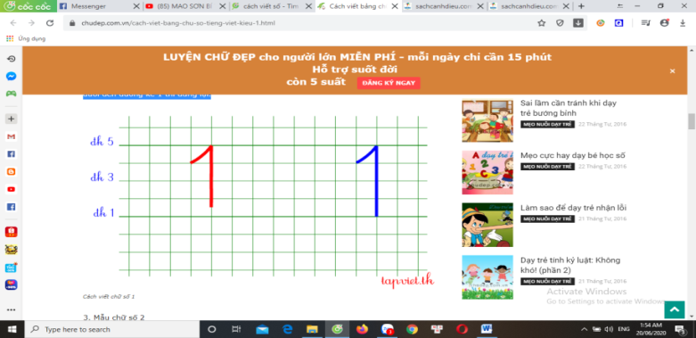  + Số 1 cao 4 li. Gồm 2 nét : nét 1 là thẳng xiên và nét 2 là thẳng đứng.  - GV cho học sinh viết bảng con  *Tương tự viết số 2, 3  - GV cho học sinh viết các số 1, 2, 3  * GV đưa ra trường hợp viết sai, viết ngược để nhắc hs tránh những lỗi sai đó.  3/ Hoạt động thực hành luyện tập  Bài 1. Số ?  - GV nêu yêu cầu bài tập  - GV cho học sinh làm việc cá nhân  - Cho nhóm đôi trao đổi với bạn về số lượng.  - GV theo dõi, giúp đỡ các nhóm  Bài 2. Lấy hình phù hợp (theo mẫu)  - Làm mẫu  + Quan sát hình đầu tiên có mấy chấm tròn?  + 1 chấm tròn ghi số mấy?  - GV cho học sinh làm phần còn lại  4/ Hoạt động vận dụng  Bài 4.Số ?  - GV nêu yêu cầu bài tập  - Cho học sinh nhóm đôi lên chia sẻ trước lớp  - GV cùng học sinh nhận xét  */Hoạt động củng cố, nối tiếp  - Bài học hôm nay chúng ta biết thêm được điều gì?  - Từ ngữ toán học nào em cần chú ý.  - Nhận xét tiết học | - HS quan sát.  - HS thực hiện.  - HS nghe.  - HS đếm.  - HS trả lời.  - HS theo dõi.  - HS trả lời.  - HS theo dõi.  - HS trả lời.  - HS theo dõi.  - HS thực hiện.  HS quan sát.  - HS viết.  - HS thực hiện.  - HS theo dõi.  - HS làm bài.  - HS quan sát, làm bài.  - HS theo dõi  - HS làm bài.  - HS trả lời.  - HS nghe

IV/ ĐIỀU CHỈNH SAU BÀI DẠY:

